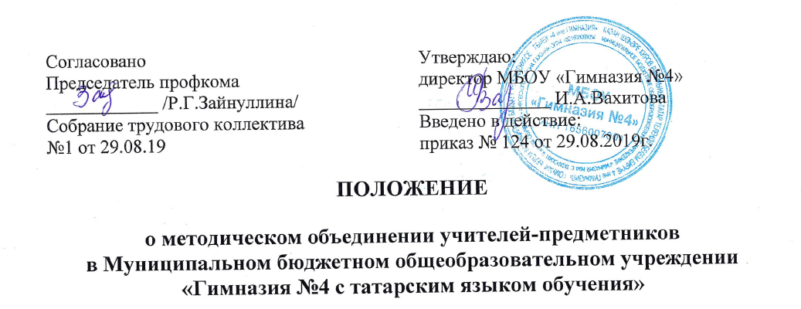
- 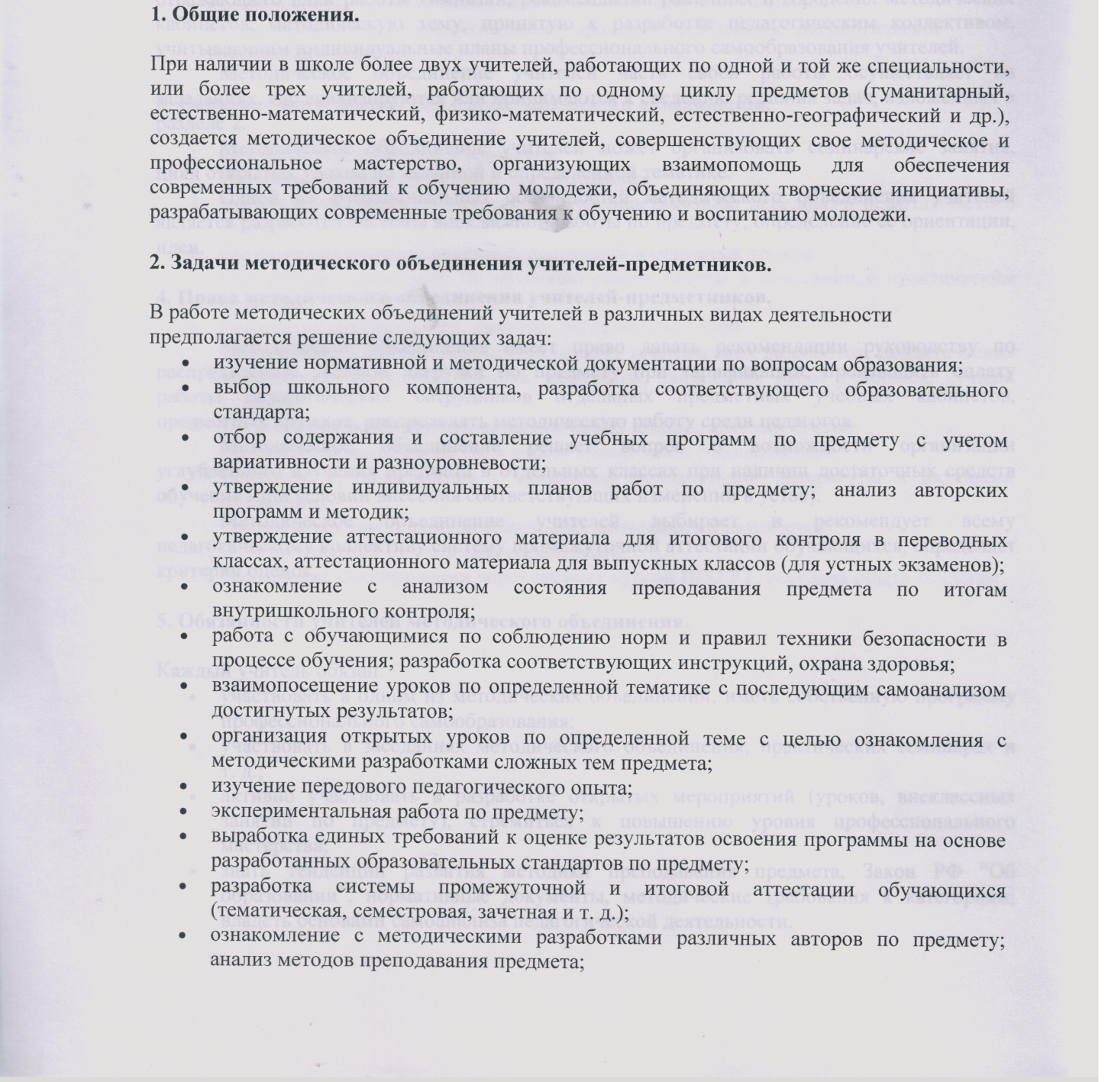
- отчеты о профессиональном самообразовании учителей; работа на курсах повышения квалификации в институтах; отчеты о творческих командировках;
- организация и проведение предметных недель в гимназии; организация и проведение первого этапа предметных олимпиад, конкурсов, смотров; вопросы состояния внеклассной работы по предмету с обучающимися (факультативные курсы, кружки и т. п.);
- укрепление материальной базы и приведение средств обучения, в том числе учебно-наглядных пособий по предмету, в соответствие требованиям к учебному кабинету, к оснащению урока.
3. Функции методического объединения.
Работа методического объединения организуется на основе планирования, отражающего план работы гимназии, рекомендации районных и городских методических кабинетов, методическую тему, принятую к разработке педагогическим коллективом, учитывающим индивидуальные планы профессионального самообразования учителей.
Методическое объединение учителей часть своей работы осуществляет на заседаниях, где анализируются или принимаются к сведению решения задач, изложенных в разделе 2.
Методическое объединение учителей может организовать семинарские занятия, цикл открытых уроков по заданной и определенной тематике.
Одной из функциональных обязанностей методического объединения учителей является разработка системы внеклассной работы по предмету, определение ее ориентации, идеи.
4. Права методического объединения учителей-предметников.
Методическое объединение имеет право давать рекомендации руководству по распределению учебной нагрузки по предмету при тарификации, производить оплату работы педагогических сотрудников отдельных предметных учебных кабинетов, предметных кружков, распределять методическую работу среди педагогов.
Методическое объединение решает вопрос о возможности организации углубленного изучения предмета в отдельных классах при наличии достаточных средств обучения (при условии внесения соответствующих изменений в устав).
Методическое объединение учителей выбирает и рекомендует всему педагогическому коллективу систему промежуточной аттестации обучающихся, определяет критерии оценок.
5. Обязанности учителей методического объединения.
Каждый учитель обязан:
- участвовать в одном из методических объединений, иметь собственную программу профессионального самообразования;
- участвовать в заседаниях методического объединения, практических семинарах и т. д.;
- активно участвовать в разработке открытых мероприятий (уроков, внеклассных занятий по предмету), стремиться к повышению уровня профессионального мастерства;
- знать тенденции развития методики преподавания предмета, Закон РФ “Об образовании”, нормативные документы, методические требования к категориям; владеть основами самоанализа педагогической деятельности.
6. Организация деятельности методического объединения учителей.
Методическое объединение учителей избирает председателя.
План работы методического объединения утверждается заместителем директора гимназии по учебно-воспитательной работе.
За учебный год проводится не менее 4 заседаний методического объединения учителей; практический семинар с организацией тематических открытых уроков, внеклассных мероприятий.
Заседания методического объединения учителей оформляются в виде протоколов.
7. Основные задачи Методического объединения учителей.
- Совершенствование педагогического мастерства.
- Совершенствование качества знаний, умений, навыков учащихся.
- Совершенствование воспитательного процесса, гражданское, патриотическое воспитание учащихся.
8. Направления и формы работы методического объединения.
- Изучение нормативных документов.
- Изучение трудных разделов и тем программы.
- Организация работы по изучению и распространению передового педагогического опыта.
- Организация целевых взаимных посещений и открытых уроков.
- Организация семинаров по изучению опыта работы в сочетании с практическим показом.
- Разработка рекомендаций, памяток, наглядных пособий.
- Организация выставок конспектов уроков, тематических разработок, дидактических материалов, наглядных пособий, рефератов, творческих работ учащихся, лучших тетрадей.
- Организация конференций, педагогических чтений, круглых столов.
- Организация наставничества в работе с молодыми специалистами.
- Изучение и ознакомление с новинками методической литературы и научными изданиями.
- Организация накопления методических материалов и разработок.
- Отчеты учителей по теме самообразования.
- Повышение квалификации через систему курсов ИРО РТ, передача опыта коллегам.

Характеристика кадров
1. Фамилия, имя, отчество ________________________________________________________
2. Год рождения ________________________________________________________________
3. Образование (когда и какой вуз окончил) _________________________________________
4. Специальность, квалификация __________________________________________________
5. Должность ___________________________________________________________________
6. Педагогический стаж __________________________________________________________
7. Учебная нагрузка _____________________________________________________________
8. Категория, разряд (год присвоения) ______________________________________________
9. Повышение квалификации (курсы, год) __________________________________________
10. Ученая степень ______________________________________________________________
11. Звание (“Отличник народного образования”, “Почетный работник”, «Заслуженный учитель РФ», «Заслуженный учитель РТ») __________________________________________
12. Награды, поощрения _________________________________________________________
13. Печатные работы ____________________________________________________________
14. Домашний телефон __________________________________________________________
1. Общегимназическая тема

2. Индивидуальная тема самообразования

3. Когда начата работа над темой
4. Когда предполагается закончить работу над темой
5. Цели и задачи самообразования по теме

6. Основные вопросы, намеченные для изучения

7. Этапы проработки материала

8. Литература по теме

9. Чей опыт предполагается изучить по данной теме

10. Творческое сотрудничество по теме самообразования

11. Практические выходы (доклады, рефераты)

12. Изучение передового опыта (посещение уроков, внеклассных мероприятий)
13. Когда и где выступал с сообщением о собственном педагогическом опыте
- Итоги работы

